МУНИЦИПАЛЬНОЕ ОБРАЗОВАНИЕ ТАЗОВСКИЙ РАЙОН
Муниципальное бюджетное дошкольное образовательное учреждение детский сад «Оленёнок»
SPACE -ISLAND
«Остров Вселенной»

Каталог игр,
направленных на развитие дивергентного мышления
детей старшего дошкольного возраста

ТАЗОВСКИЙ
2020

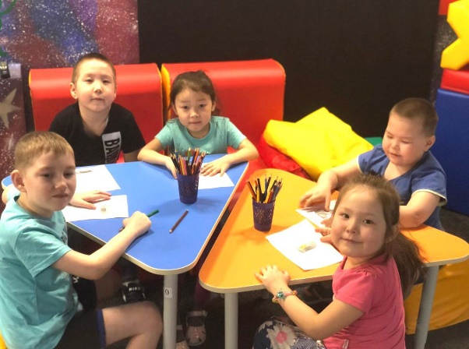
«Космическое путешествие»
Предложить детям нарисовать несуществующие планеты, придумать названия, заселить их различными существами: на одной планете должны жить только добрые создания, на другой - злые, на третьей - грустные и т. п. Пусть ребята проявят фантазию и нарисуют жителей каждой планеты. Вырезанные из бумаги, они могут «летать» друг к другу в гости, попадать в различные приключения, завоевывать чужие планеты.
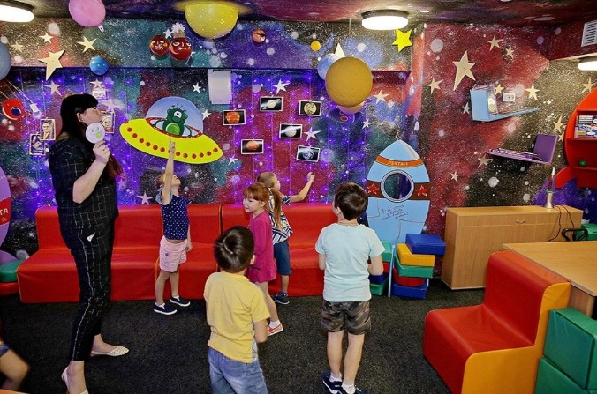

«Астероиды-загадки".
Ребенку необходимо определить, на какие планеты похожи изображенные на рисунках раскрашенные круги. Попробовать найти такую планету, рассказать о ней, есть ли жизнь на этой планете, почему. Придумать, как можно «внести или вдохнуть» жизнь на эту планету, какими были бы животные, растения и люди, внедрить интернет и сотовую связь.

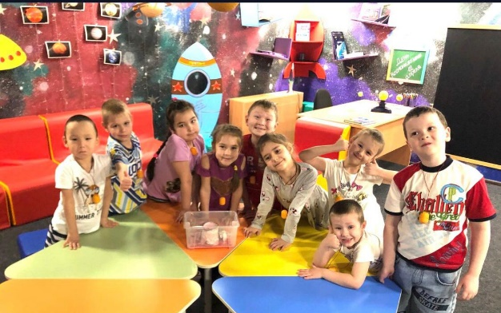

«Бывает ли вулкан на других планетах»
Побеседовать о происхождении вулкана, о его воздействии на растительный и животный мир, на: размышления детей. Провести опыт: извержение вулкана. Рассуждения: имеется ли вулкан на других планетах, если есть – то извергается так же или по-другому: просмотр видеофильма. Подведение итогов детьми.
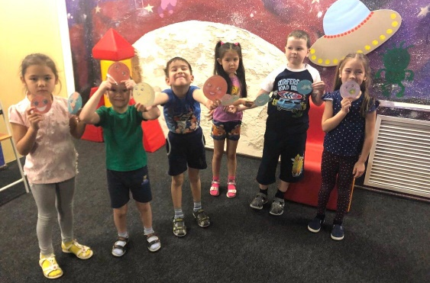
«Космическое озарение»
Цель: развитие творческого мышления и умения сосредоточиться.
На протяжении двух минут, используя 10 слов о космосе, придумать связный рассказ. Можно ставить слова из списка в любом порядке, а также добавлять любые другие слова.
«Затрудненные ситуации»
Детям предлагается разделиться в пары и дается задание: один составляет трудные ситуации о космосе, вселенной, планетах, звездах, спутниках, кометах и и т.д., а второй, внимательно выслушав, составляет рассказ – как найти выход из такой ситуации или как исправить ситуацию.
«Сериация»
Детям предлагается разделиться на 2 группы, им дается два разных задания: собрать из представленных картин сюжетную серию и рассказать, вторая команда выступает экспертом. Затем меняются местами.

Литература

- Генденштейн Л.Э., Мадышева Е.А. «Коллекция развивающих игр», Изд-во Феникс – 2003г.
- Бурмистрова Л., Мороз В. Всемирная детская энциклопедия «Космос» /Москва, изд. «Эксмо», 2003г.
- Жорник Светлана «Развивающие игры для детей дошкольного возраста», Ростов на Дону, Изд-во Феникс – 2016г.
- Заика Е.В. «Комплекс интеллектуальных игр для развития мышления учащихся» Ж «Вопросы психологии», 1989г.
- Ильин Е.П. Психология творчества, креативности, одаренности. Питер
- Нуриа Рока Серия «Что говорит наука», «Вселенная», «Земля»/ Москва 2006г.
- http://nauka-pedagogika.com/psihologiya-19-00-07/dissertaciya-razvitie-divergentnogo-myshleniya-u-starshih-doshkolnikov-v-protsesse-kreativnyh-igr#ixzz5zdkYwfeB;
- https://dlyapedagoga.ru/servisy/publik/publ?id=8547
- https://alldoshkol.ru/process/razvivaem-divergentnoe-myshlenie-doshkolnikov
- https://4brain.ru/blog/kids-thinking/

